**Location**

**location: ^4.0.0**

En AndroidManifest hay que poner:

**<uses-permission android:name="android.permission.INTERNET"/>**

**<uses-permission android:name="android.permission.FOREGROUND_SERVICE" />**

**<uses-permission android:name="android.permission.ACCESS_BACKGROUND_LOCATION"/>**

Es para conocer la geolocalización

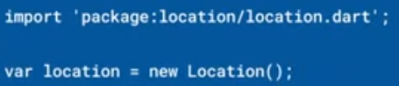

Antes de obtener la ubicación el permiso de ubicación debe estar habilitado. Lo mismo con el permiso para obtener la ubicación del dispositivo:

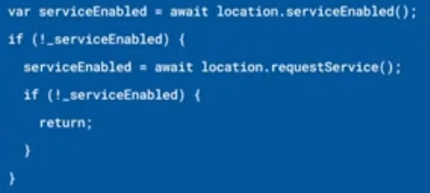 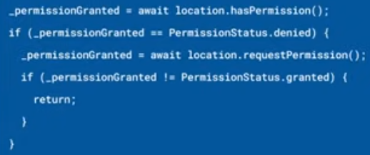

Luego hay que usar:



El objeto tiene muchas propiedades:

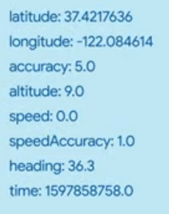

Se pueden detectar cambios en la ubicación:

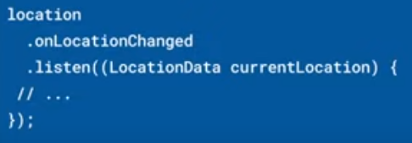

|  |  |
| --- | --- |
| **Código** | **Comentarios** |
| import 'package:flutter/material.dart';  import 'package:location/location.dart';  class LocationScreen extends StatefulWidget {    const LocationScreen({Key? key}) : super(key: key);    @override    State<LocationScreen> createState() => _LocationScreenState();  }  class _LocationScreenState extends State<LocationScreen> {    var location = Location();    LocationData? currentLocation;  //--------------------------------------------------------------    @override    void initState() {      super.initState();      getLocation();    }  //--------------------------------------------------------------    @override    Widget build(BuildContext context) {      return Scaffold(        appBar: AppBar(          title: const Text('Location'),          centerTitle: true,        ),        body: Center(          child: Column(            mainAxisAlignment: MainAxisAlignment.center,            children: [              currentLocation != null                  ? Text('Latitud: ${currentLocation!.latitude}')                  : Container(),              currentLocation != null                  ? Text('Longitud: ${currentLocation!.longitude}')                  : Container(),              currentLocation != null                  ? Text('Altitud: ${currentLocation!.altitude}')                  : Container(),            ],          ),        ),      );    }  //--------------------------------------------------------------------    void getLocation() async {      var serviceEnabled = await location.serviceEnabled();      if (!serviceEnabled) {        serviceEnabled = await location.requestService();        if (!serviceEnabled) {          return;        }      }      var _permissionGranted = await location.hasPermission();      if (_permissionGranted == PermissionStatus.denied) {        _permissionGranted = await location.requestPermission();        if (_permissionGranted != PermissionStatus.granted) {          return;        }      }      currentLocation = await location.getLocation();      setState(() {});    }  } |  |

- - - - - - - - - - - - - - - - - - - - - - - - - - - - - - - - - - - - - - - - - - - - - - - - - - - - - - - - - - - - - - - - - - - - - - - - - - - - - - - - - - - - - - - - - - - - - - - - - - - - - - - -